

薛夫勒強摘聯邦快遞盃，獨領兩千五百萬美元

2024年9月3日

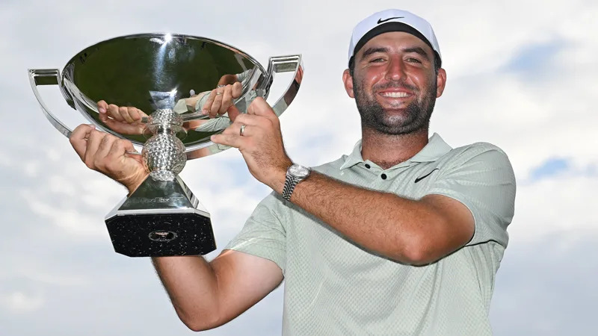
【羅開新聞中心Minsey Weng綜合報導 圖╱Getty Images╱PGA TOUR提供】去年只打了前半場好球的Collin Morikawa（柯林‧森川），今年回到亞特蘭大的East Lake Golf Club（東湖高爾夫俱樂部）傲視群雄，不過用來決定聯邦快遞盃落誰家的年終大賽－THE TOUR Championship（巡迴錦標賽）採取讓桿制，也讓實際輸了兩桿的Scottie Scheffler（史考提‧薛夫勒），終於嘗到身為首號種子的便宜，最後以四桿之差獨得兩千五百萬美元。
這是薛夫勒連續三年以低於標準桿十桿出發，過去兩年分別落居並列第二和並列第六，但最讓他耿耿於懷的是兩年前決賽日遭到北愛爾蘭名將Rory McIlroy（羅瑞‧麥克羅伊）演出六桿大逆轉。
重返傷心地的薛夫勒不再傷心了，開局就將原本制度上的兩桿優勢擴大為七桿，接著分別保持四和五桿安全距離，雖然決賽日前八洞狀況頻頻，第八洞還在果嶺前沙坑發生離譜的插鞘球，導致連吞兩記柏忌，一度被森川追到只差兩桿，不過隨著第九洞博蒂，這位繼Tiger Woods（老虎‧伍茲）之後最具主宰力的高壇霸主再也不客氣了。
薛夫勒過場後再下兩城，標準桿五桿的十四洞更射下關閉爭冠大門的老鷹，接下四洞都是平標準桿，終場收住四天下來最差的六十七桿，總計共攻下二十桿，加上制度上的讓桿，以低於標準桿三十桿，強摘今年球季的第八勝，以及第七座美巡賽冠軍。
「我試著別去想以前或未來的事，但兩年前的挫敗太難受了，最後回合領先那麼多，卻因為自己沒打好而輸球，去年整週都沒打好更讓人失望。」薛夫勒說道：「很高興連續三年取得首號種子，這回終於完成任務，那種滋味超甜美的。」
「沒錯，第九洞確實很關鍵。泰迪（薛夫勒桿弟）在第八洞果嶺後方有給我一些激勵的談話…，接著打出一記漂亮的鐵桿，然後開始愈打愈好。」
第七種子森川週四未打先落後六桿，決賽日出發時仍差了薛夫勒五桿，他試圖帶給對手更大的壓力，前八洞做到了，無奈球王就是球王，用一波連三博蒂的攻勢化解危機。
「老實說，真的非常意外。」森川對於薛夫勒的插鞘球說道：「我的推桿進洞後，落後差距突然縮小至兩桿，但他應該不會再繼續柏忌。果然，他往另一邊走，開始打出好球，我想那一球把他的專注力帶回後半場，這是沒人可以教你的東西。」
森川後來分別在十三、十四和十七洞博蒂，繳交六十六桿，四回合成績為低於標準桿二十二桿的二百六十二桿，比薛夫勒還少了兩桿，贏得預計為47.62836分的世界排名冠軍積分，聯邦盃之戰則大輸了四桿，不過獲得一千二百五十萬美元的超級安慰獎。
Sahith Theegala（塞希斯‧提賈拉）飆出六十四桿，以低於標準桿二十四桿名列第三，搶下價值七百五十萬美元的第三名。
這一天最猛的是Russell Henley（羅素‧亨利），飆出全場最佳的六十二桿，也把自己送到低於標準桿十九桿的並列第四，和六十七桿的Adam Scott（亞當‧史考特）及六十八桿的Xander Schauffele（山大‧蕭佛利），三人各得4,833,333.33美元。

